ЗАТВЕРДЖЕНО
Рішення Конкурсного комітету
обласного конкурсу мініпроєктів
розвитку територіальних громад
«Разом в майбутнє»
від 20 січня 2020 року протокол №1

ПРОЄКТНА ЗАЯВКА
на участь в обласному конкурсі мініпроєктів розвитку
територіальних громад «РАЗОМ В МАЙБУТНЄ»
Харківської обласної ради
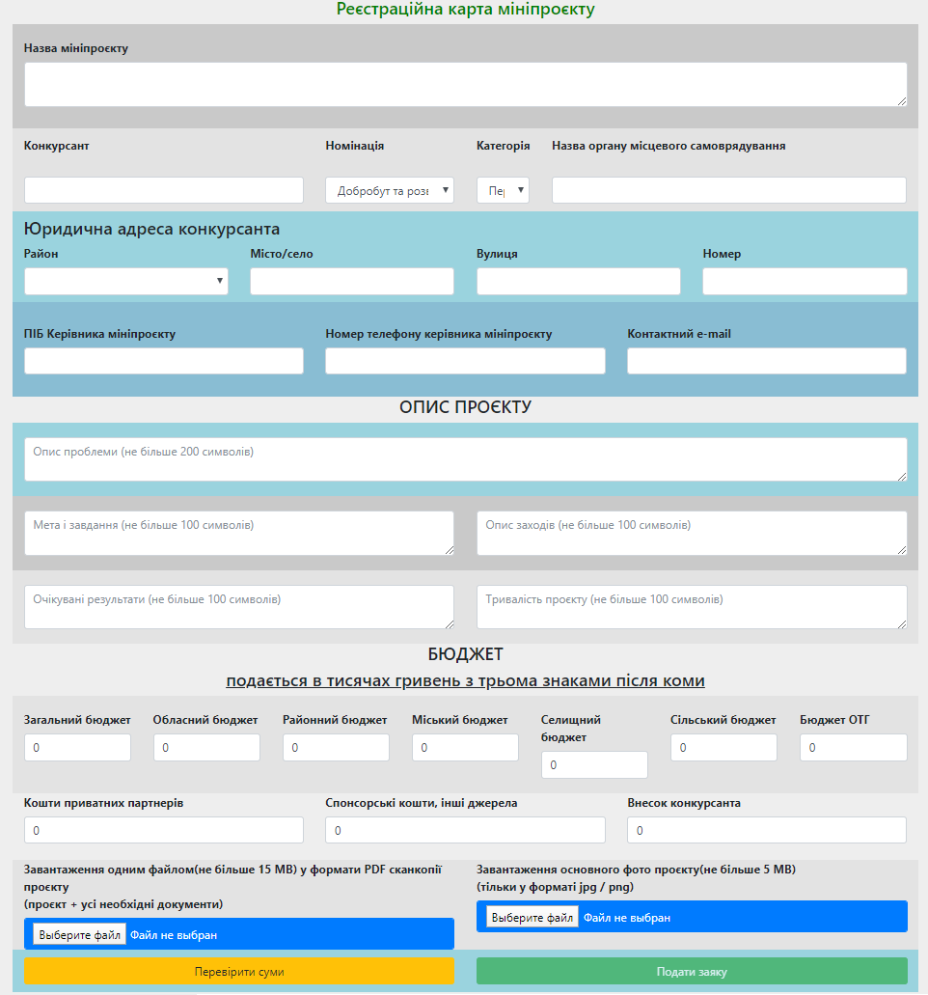
1. МІНІПРОЄКТ

1. Анотація мініпроєкту (не більше 2 сторінок; на окремих аркушах).
В анотації слід чітко і стисло розкрити зміст мініпроєкту за такою схемою:
- назва мініпроєкту;
- стисла інформація про територіальну(ні) громаду(и), на території якої(их) планується реалізація мініпроєкту;
- проблема та актуальність мініпроєкту, основна проблема мініпроєкту, інноваційність способу її вирішення (за наявності);
- цільова група та бенефіціари мініпроєкту;
- перелік запланованих заходів мініпроєкту;
- очікувані результати мініпроєкту;
- обсяг коштів, необхідних для реалізації мініпроєкту та джерела його фінансування;
- партнерські організації (співвиконавці мініпроєкту).

2. Детальний опис мініпроєкту.

2.1. Опис проблеми, на розв’язання якої спрямовано мініпроєкт (не більше 2 сторінок).
В описі проблеми проєкту необхідно розкрити зміст кожного з нижченаведених питань:
- опис існуючої ситуації;
- причини виникнення ситуації;
- що вже зроблено в цій ситуації, зв’язок проєкту з попереднім досвідом вирішення проблеми чи іншими ініціативами громади щодо вирішення аналогічної проблеми;
- опис можливих шляхів вирішення проблеми та обґрунтування обраного рішення (мініпроєкту).
- які наслідки можливо очікувати в результаті ігнорування проблеми;
- категорії населення, на які спрямовані результати проєкту;
- кількість населення, що отримає прямі вигоди від успішної реалізації мініпроєкту (теж у відсотках від загальної кількості населення громади);
- територія, охоплена проєктом;
- якою мірою проєкт сприятиме місцевому розвитку;
- чи є цей проєкт частиною плану розвитку громади/ плану соціально-економічного розвитку, іншого (більшого) проєкту, підготовленого відповідно до програм міжнародної технічної допомоги, Державного фонду регіонального розвитку тощо.
Визначиться з належністю мініпроєкту до конкретної номінації Конкурсу.

2.2. Мета та завдання мініпроєкту (не більше 1 сторінки).
- мета мініпроєкту повинна бути сформульована коротко, одним реченням і логічно виходити з проблеми, викладеної у розділі 3.2.1;
- для досягнення поставленої мети слід перерахувати завдання проєкту.

2.3. Основні заходи проєкту (не більше 2 сторінок).
В описі заходів проєкту варто розкрити зміст кожного з нижченаведених питань:
- опис діяльності (заходів), спрямованої на реалізацію кожного з визначених завдань мініпроєкту;
- розподіл функцій партнерів для виконання заходів проєкту.

2.4. План-графік реалізації заходів мініпроєкту.
План-графік заходів подати в табличній формі за взірцем. Вказуються конкретні заходи/роботи, що будуть виконані в рамках кожного завдання. Не потрібно вказувати конкретні дати, лише слід зазначити конкретний період реалізації заходу (“місяць І”, “місяць ІІ” тощо). Також варто зазначити назву кожного заходу (детальний опис є зайвим).

План-графік повинен бути представлений у наступній формі.
Тривалість  завдання | Заходи проєкту (п.п. 2.3.) | Відповідальні особи
1 | 2 | 3
Місяць І | 1.1.
 | ....
 | ....
...... | 1.1.
Місяць.... | ....

2.5. Подальший розвиток (сталість) та креативність мініпроєкту (не більше 1 сторінки).
Опис розвитковості та креативності проєкту здійснюється за такою схемою:
- розвитковість (яким чином результати проєкту створюють нові можливості розвитку для громади чи покращення умов для певної категорії людей, чи виявиться реалізація мініпроєкту економічним поштовхом для розвитку механізмів соціально-економічної самодостатності місцевої територіальної громади);
- креативність (застосування інноваційних, нестандартних підходів у реалізації проєкту).
- сталість (чи передбачає діяльність за мініпроєктом подальший розвиток й функціонування відповідних (у тому числі започаткованих за результатами мініпроєкту) структур, організацій і підприємств на засадах самоокупності, або принаймні незалежності від бюджетного фінансування, як буде забезпечено діяльність, виконана в рамках мініпроєкту, після його завершення).

2.6. Очікувані кількісні та якісні результати від реалізації проєкту (не більше 1 сторінки).
- якісні показники успішності – дані, що не мають кількісного виразу і можуть позначатися такими формулюваннями: наявність, відповідність, якість, ступінь, рівень, задоволеність, обізнаність тощо.
- кількісні показники успішності позначаються такими формулюваннями, як число, частота, відсоток, частка.

2. БЮДЖЕТ МІНІПРОЄКТУ

1. Загальний бюджет мініпроєкту (форма № 1).
Слід описати вартість заходів за запропонованою формою.

№  з/п | Найменування заходів мініпроєкту  (згідно п.п. 2.3.) | Вартість витрат, грн
1 | 2 | 3
1
2
...
РАЗОМ

2. Кошторис витрат на виконання мініпроєкту (форма № 2).
№  з/п | Найменування | Кількість (шт)/обсяг (м) | Ціна, грн | Сума, грн
1 | 2 | 3 | 4 | 5
РАЗОМ

УВАГА!
Кошторис витрат складається на основі не менше 2-х цінових пропозицій щодо вартості відповідних матеріалів, обладнання, робіт та послуг, які обираються з відкритих джерел на підставі декількох конкурентних пропозицій, які обов’язково додаються до Проєктної заявки.

3. інформація про партнерські ОРГАНІЗАЦІЇ

№  з/п | Повна назва  організації-партнера | Керівник  (посада, прізвище, ім'я, по-батькові) | Сума внеску,  грн | Частка внеску,  %
1 | 2 | 3 | 4 | 5
1. | Харківська обласна рада | Голова обласної ради  Чернов С.І.
2. | ______ районна рада
3. | ______ сільська/селищна/, міська рада
4. | Конкурсант
5. | Партнери проєкту (назва підприємства, організації)
 | -.....
 | РАЗОМ:

4. ДЕКЛАРАЦІЯ КОНКУРСАНТА

Дійсним заявляю, що вся інформація, яка міститься в даній заявці, є достовірною і надається для розгляду Конкурсного комітету обласного конкурсу мініпроєктів розвитку територіальних громад «Разом в майбутнє» без передачі третім особам.
*Заповнюється першою категорією учасників.
Гарантую, у разі перемоги мініпроєкту, внесення заявленої частки коштів
(не менше 5% від загальної суми мініпроєкту) з боку Конкурсанта в сумі
(цифрами та прописом)

КОНКУРСАНТ (повна назва)
______________
Керівник мініпроєкту __________________
(підпис) (прізвище та ініціали)
(печатка юридичної особи)

«___» ______________2020 року
(дата заповнення мініпроєкту)

5. ДОДАТКИ

Додаток 1. Документи, що підтверджують статус Конкурсанта
Для органів самоорганізації населення:
- копія протоколу зборів (конференції) про створення органу самоорганізації населення та копію повідомлення про внесення до Реєстру органів самоорганізації населення відповідної територіальної громади (у випадку легалізації органу самоорганізації населення як неюридичної особи);
- копія рішення виконавчого комітету відповідної ради про реєстрацію (для юридичної особи);

Для громадських організацій, громадських спілок, батьківських рад (комітетів):
- інформація з Єдиного державного реєстру юридичних осіб, фізичних осіб-підприємців та громадських формувань, що підтверджує факт державної реєстрації відповідної громадської організації;
- копія протоколу зборів про створення громадської організації (для неюридичної особи) (зразок додається).

Для об’єднання співвласників багатоповерхових будинків (далі – ОСББ):
- інформація з Єдиного державного реєстру юридичних осіб, фізичних
осіб-підприємців та громадських формувань, що підтверджує факт державної реєстрації ОСББ.

Для органів місцевого самоврядування - ініціаторів співробітництва територіальних громад:
- копія договору про співробітництво територіальних громад (зразок додається);
- гарантійні листи приватних партнерів про згоду на участь у співфінансуванні мініпроєкту (зразок додається).

Додаток 2. Рішення сесії ради – учасника(ів) Конкурсу про схвалення мініпроєкту та гарантування виділення коштів на співфінансування.
Додаток 3. Договір про співробітництво територіальних громад.
Додаток 4. Гарантійні листи приватних партнерів про згоду на участь у співфінансуванні мініпроєкту.
Додаток 5. Документи, що обґрунтовують видатки мініпроєкту.
Додаток 6. Фото (візуалізація) наявного стану об’єкта, що планується змінити.

